โครงการ : ปราบปรามการค้ายาเสพติด
กิจกรรม : การสกัดกั้นและปราบปรามยาเสพติด
ช่วงวันที่ 1 กุมภาพันธ์ 2568 ถึงวันที่ 28 กุมภาพันธ์ 2568 สถานีตำรวจภูธรเขาพนม มีการจับกุมคดียาเสพติด จำนวน 29 ราย ผู้ต้องหา 29 คน โดยมีข้อหา “ จำหน่าย จำนวน 7 ราย 7 คน , ครอบครอง จำนวน 21 ราย 21 คน,เสพ จำนวน 1 ราย 1 คน ” จำนวนของกลาง ยาบ้า จำนวน 1,324 เม็ด
งานสืบสวน

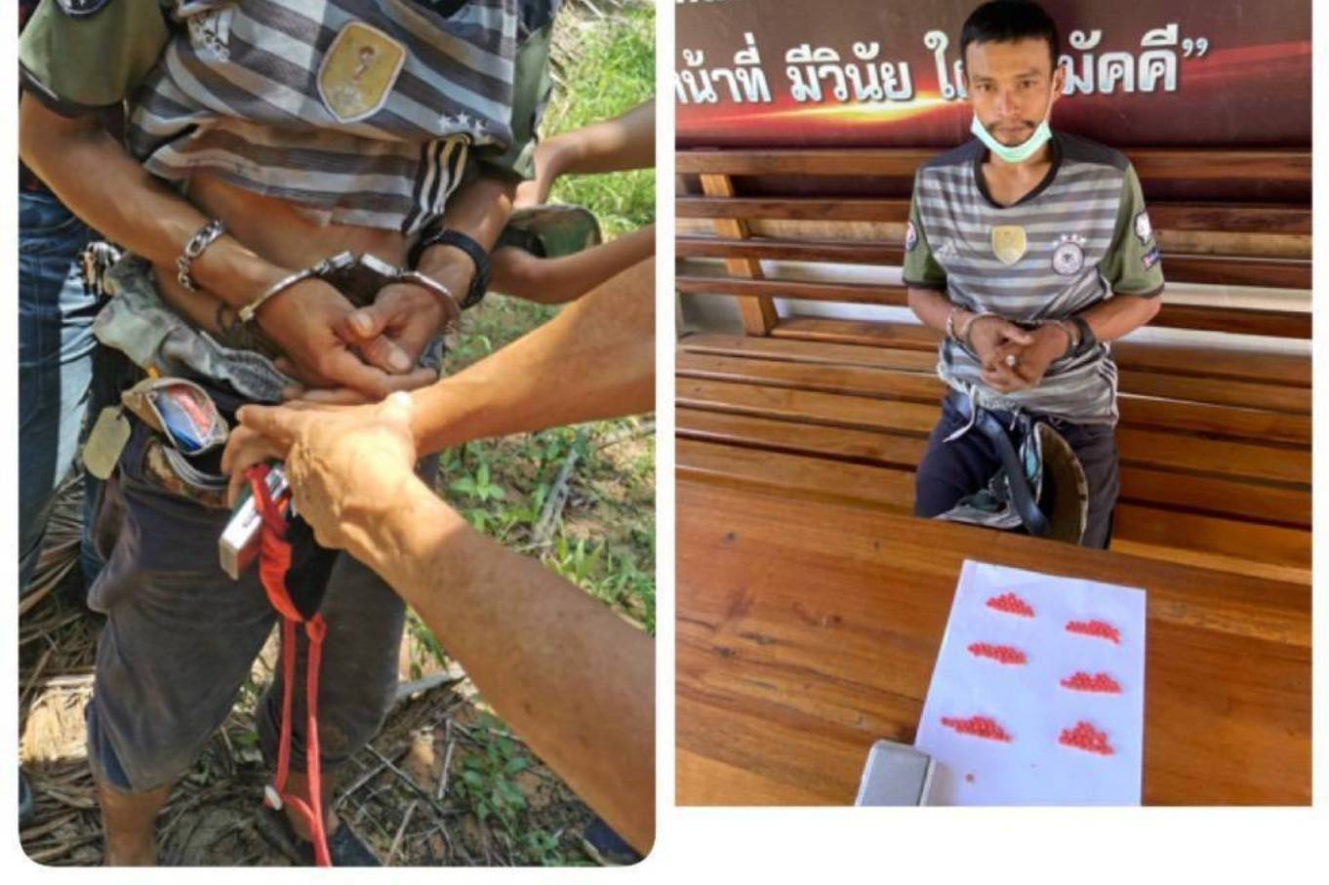

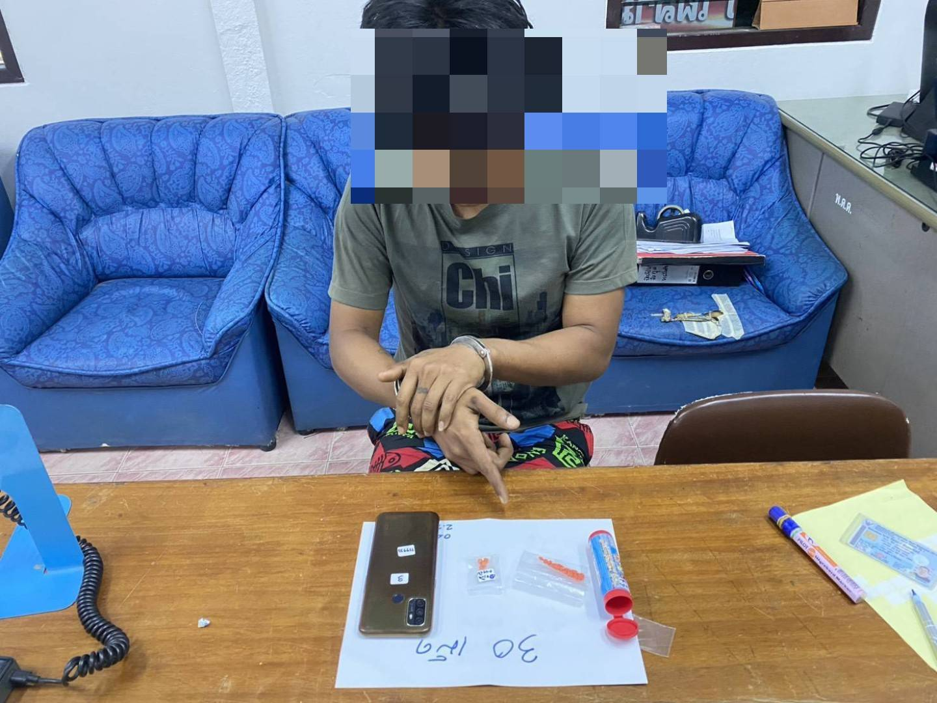

โครงการ : ปราบปรามการค้ายาเสพติดสำหรับดำเนินการปิดล้อมตรวจค้นยาเสพติด
โครงการ : การสลายโครงสร้างผู้มีอิทธิพลและกลุ่มชาติพันธุ์เกี่ยวกับยาเสพติด
ช่วงวันที่ 1 กุมภาพันธ์ 2568 ถึงวันที่ 28 กุมภาพันธ์ 2568 มีการเข้าปิดล้อมตรวจค้นเป้าหมายโดยเน้นทั้งเป้าหมายยาเสพติด ผู้มีอิทธิพล มือปืน ตลอดจนบุคคลตามหมายจับในพื้นที่ จำนวน 21 เป้าหมาย
พบการกระทำผิด จำนวน 18 เป้าหมาย จับกุม ความผิดเกี่ยวกับยาเสพติด จำนวน 11 ราย จับกุมความผิดเกี่ยวกับอาวุธปืน จำนวน 5 ราย จับกุมผู้ต้องหาตามหมายจับ จำนวน 2 ราย
งานสืบสวน

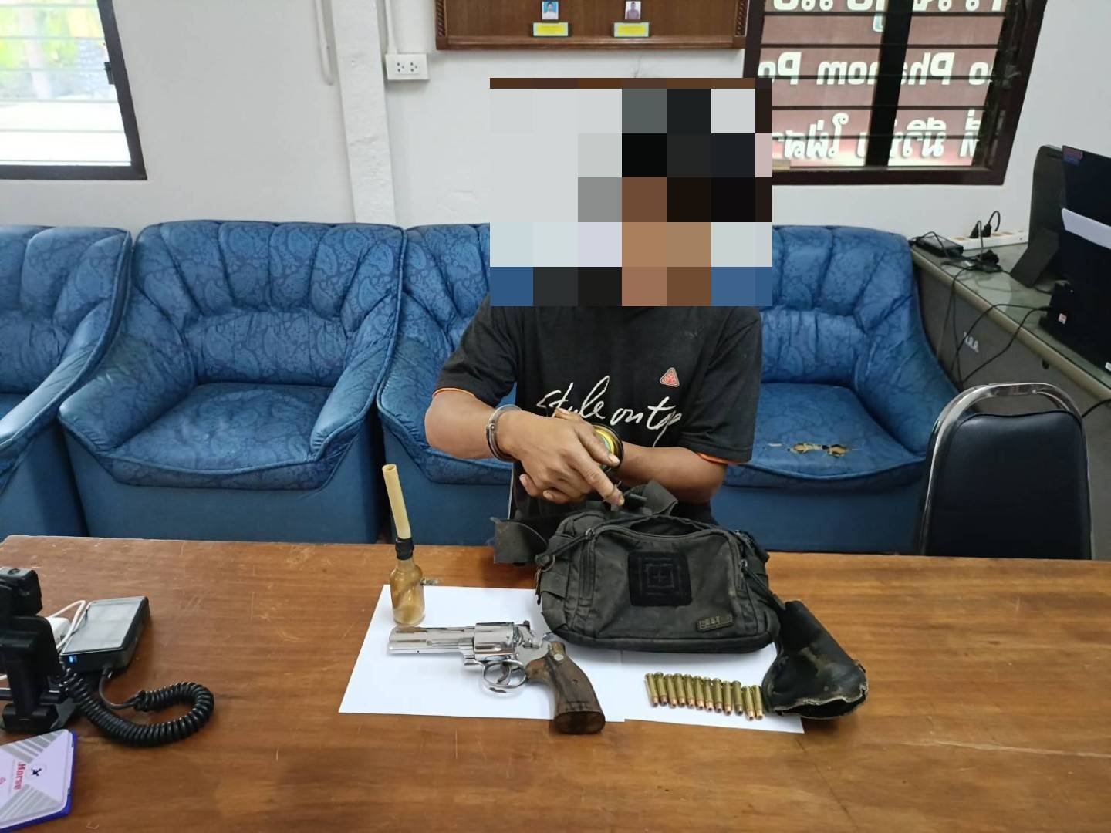

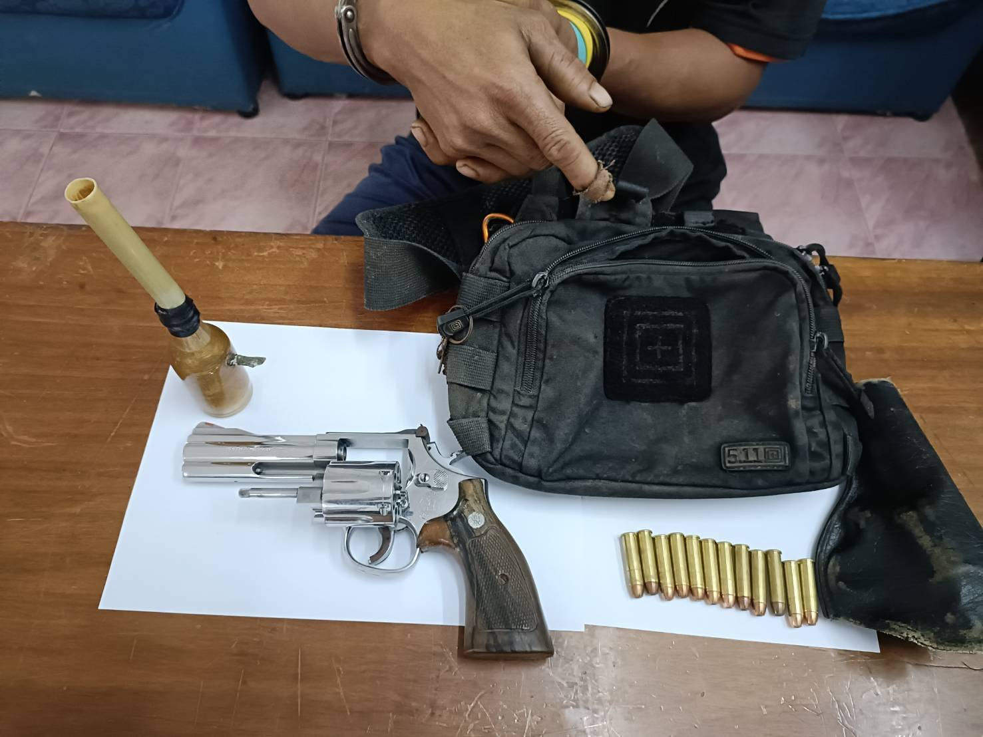

โครงการ : 1 ตำรวจ 1 โรงเรียน
เมื่อวันที่ 6 ก.พ.68 เวลา 10.00 น. พ.ต.อ.เจนภพ บุตรกินรี ผกก.สภ.เขาพนม พร้อมด้วย ชป.ยาเสพติด ของสถานี
คุณเทวัน เงาะเศษ ผอ.โรงเรียนเขาดินประชานุกูล และผู้เกี่ยวข้อง
ร่วมประชุมติดตามการดำเนินโครงการตำรวจประสานโรงเรียน (1 ตำรวจ 1 โรงเรียน) ปีงบประมาณ 2568 ตามแนวทางการดำเนินโครงการในขั้นตอนการร่วมประชุมระหว่างผู้บริหารโรงเรียน กับ หัวหน้าสถานีตำรวจ และครู 3 ฝ่าย
เพื่อร่วมติดตาม การการดำเนินโครงการ ในการร่วมกันแก้ปัญหา » ปัญหายาเสพติด » การพนัน » สื่อลามกอนาจาร » การทะเลาะวิวาท » ร้านเกมส์ » สถานบันเทิง » ตลอดจนการแก้ไข​ปัจจัยเสี่ยง​อื่นๆ ที่​ตั้ง​อยู่​ทั้ง​ภายใน​และ​ภายนอก​สถาน​ศึกษา
ทั้งนี้ สภ.เขาพนม ได้ดำเนินการประสานงานกับโรงเรียน ในการจัดทำประวัติเยาวชน เพื่อการป้องกันอาชญากรรม จากเยาวชนกลุ่มเสี่ยง ตามแนวทางการป้องกันการก่ออาชญากรรมในเด็กและเยาวชน
« ณ โรงเรียนเขาดินประชานุกูล ต.เขาดิน อ.เขาพนม จ.กระบี่ »
งานสืบสวน

